Vicenza, 18/03/2013 Circolare n. 1500
BAIA DELLA ROCCHETTA con OROVACANZE
Responsabili attività: Giaretta A.

Lo scorso anno con Orovancanze è stata organizzata con successo una Vacanza a Torre Guaceto; quest’anno sempre con Orovacanze si propone una settimana di vacanza Mare con la M maiuscola in Calabria (ITALIA) e precisamente a Briatico a pochi km da Tropea.

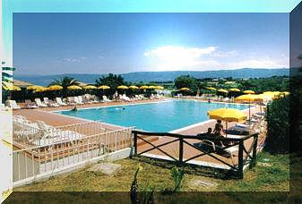
BAIA DELLA ROCCHETTA
3 ***S
Dal 30 giugno al 06 luglio 2013
(al termine dell’anno scolastico)

Loc. Punta Safo – Briatico (VV)

L'OROVACANZE CLUB BAIA DELLA ROCCHETTA (nuova gestione 2013), situato su una splendida baia si affaccia sul suggestivo golfo di S.Eufemia e confina direttamente con un tratto di spiaggia della “ Costa degli Dei “, caratterizzata dal mare dalle acque cristalline , dai fondali trasparenti e da sabbia dorata: il posto ideale per famiglie, bambini, terza eta', ragazzi e coppie. Direttamente sul mare in prossimità dell’antica torre di avvistamento “La Rocchetta” , nel comune di Briatico, sulla Punta Safo, a 10 Km da Tropea.

DESCRIZIONE CAMERE La struttura dispone di: 99 camere Standard a 2 posti letto con servizi privati, telefono, Tv, con patio, alcune con possibilità di aria condizionata su richiesta.
49 camere Family 4 posti letto con terrazza, servizi privati, telefono, Tv, ventilatore a pale; ubicati in armoniosi fabbricati che hanno costituito l’originario villaggio. In alcune possibilità di 5° letto.
La struttura dispone inoltre di 34 camere Superior a 2/3 posti letto dotate di telefono, aria condizionata, frigo bar, TV, phon nei servizi; di nuova costruzione che costituisce il corpo centrale all’interno del quale si trova la sala ristorante.
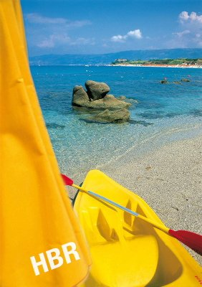

SERVIZI: Reception h24, bar, saletta Tv, sala giochi, biberoneria attrezzata con pentole e stoviglie, ristorante dotato di aria condizionata, bar piscina, bar nel corpo centrale, bazar, saletta TV, discoteca all’aperto, parcheggio interno ombreggiato. Spiaggia: Bellissima spiaggia privata di sabbia bianca attrezzata con ombrelloni, lettini e sdraio.

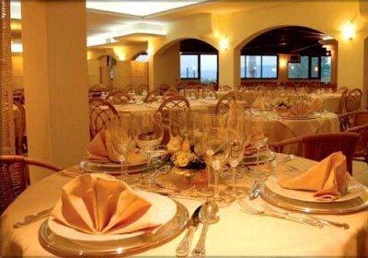
RISTORAZIONE: FORMULA OROINCLUSIVE con ricco servizio a buffet a colazione, pranzo e cena; bevande incluse ai pasti (acqua e vino in caraffa, soft drink); vari appuntamenti snack ad orari prefissati durante la giornata (escluso sabato – giorno di cambio settimanale).

FORMULA OROINCLUSIVE:
08:00 –10:00 Prima Colazione con ricco servizio a buffet
10:00 – 11:00 Angolo del Dormiglione (Colazione Prolungata con cornetti, confettura, caffè americano)
11:00 – 12:00 Pizza Snack (escluso il sabato)
11:00 – 12:30 Granita, Tè Freddo, (escluso il sabato )
12:45 – 14:00 Pranzo con ricco servizio a buffet, acqua, vino in caraffa e soft drink inclusi
19:30 – 21:00 Cena con ricco servizio a buffet, acqua, vino in caraffa e soft drink inclusi
21:00 – 23:00 Open Bar con soft drinks e amari locali
24:00 Happening

Sport: piscina semi-olimpionica con zona bimbi e idromassaggio, 2 campi da tennis, bocce, pallavolo, campo da calcetto, pallavolo, ping pong. Animazione con palco, discoteca all'aperto.
Animazione diurna: durante la giornata una vivace e qualificata equipe di animazione vi riserverà un accoglienza a tema e vi coinvolgerà in giochi, tornei, balli di gruppo e latino americani durante tutta la settimana. Spettacoli serali

BABY-MINI-JUNIOR CLUB PANDAORO
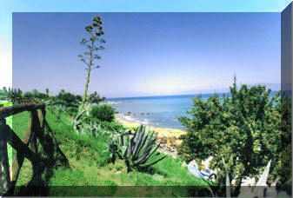
Una nuova idea di villaggio pensato per venire incontro alle diverse esigenze dei bambini di tutte le fasce di età. I nostri animatori seguiranno i tuoi figli con attenzione, intrattenendoli con giochi, sport, attività culturali e divertimenti sempre nuovi.
Baby da 4 a 6 anni e Mini "PANDAORO” da 6 a 12 anni: area giochi attrezzata per bambini, introduzione allo sport diviso per fasce di età, laboratori di gioco-teatro e arti creative con spettacolo e mostra di fine vacanza. Baby dance serale per scatenarsi con musica e balli.

Junior "PANDAORO” da 12 a 18 anni: coinvolgenti attrazioni per i ragazzi del villaggio in aree a loro riservate. Grazie alla simpatia e alla professionalità dei nostri intrattenitori sarà possibile partecipare a dei corsi di avviamento alla recitazione e a tutte le nostre innumerevoli attività ludiche e sportive. Un programma ad hoc atto a formare un gruppo dinamico, divertente e culturalmente impegnato.

OROINCLUSIVE | Soci  adulto | Ospite  adulto | Bambino <3anni | Bambino da 3 a 16 anni 3° letto | Bambino da 3 a 16 anni 4° letto
1^ settimana  Dal 30/06 al 06/07 | 340 | 410 | GRATIS | GRATIS | 200
2^ settimana  Dal 06/07 al 13/07 | 360 | 430 | GRATIS | GRATIS | 220
Due settimane  Dal 30/06 al 13/07 | 700 | 810 | GRATIS | GRATIS | 420
Soggiorni sabato - sabato: Inizio ore 17:00 fine ore 10:00
Addebito della caparra 30% a chiusura delle iscrizioni - LA QUOTA RIMANENTE VERRA’ ADDEBITATA IN 3 RATE DI PARI IMPORTO CON LE SEGUENTI SCADENZE: 27/4 – 27/5 – 27/6

La quota comprende:
- Trattamento Oroinclusive; bevande ai pasti (acqua e vino della casa);
- cocktail di benvenuto;
- n°1 cena tipica calabrese a buffet (non in esclusiva);
- attività di villaggio, sportive e di animazione;
- tessera club;
- uso impianti/ attrezzature sportive disponibili in struttura (non ad uso esclusivo);
- assistenza turistica nostro personale per tutta la durata del soggiorno;
- servizio spiaggia attrezzata con ombrelloni, lettini e sdraio.

Oltre che arrivare con mezzi propri e per esaudire le varie esigenze famigliari vi proponiamo il trasferimento con Volo diretto: la segreteria di Orovacanze Ufficio Gruppi: Oxana Tel. 049/773775 è a vostra disposizione per ulteriori informazioni e chiarimenti.
Se interessati al passaggio aereo Vi invitiamo, quindi, di contattare Orovacanze –Oxana ed acquistare quanto prima il volo per beneficiare dei prezzi migliori e compilare la scheda di prenotazione con la vostra scelta.

Il prezzo volo opzionato A/R :
Volo da Apt Venezia per Apt Lamezia Terme + Transfer in Bus GT
€ 250 circa

aeroporto/hotel/aeroporto.
N.B. Altre partenze dovranno essere concordate con Oxana
Camera singola 20€ a notte

Le iscrizioni dovranno pervenire ENTRO E NON OLTRE IL 09/04/13, l’attività sarà effettuata con un minimo di 25 e massimo 50 partecipanti.

Circolo Dipendenti BPVI

Modulo di iscrizione da ritornare alla Segreteria entro il 09 APRILE 2013
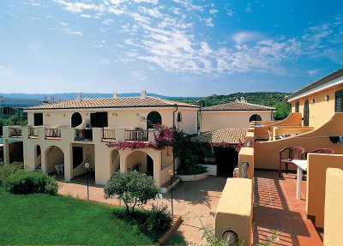

Minimo 25 e Massimo 50 ISCRITTI

BAIA DELLA ROCCHETTA 3*S

Dal 30 giugno al 6 luglio 2013
Dal 6 luglio al 13 luglio 2013

Dal 30 giugno al 13 luglio 2013

Io sottoscritto |  |  |  |  | Cell. obbligatorio
e-mail |  |  |  |  | Ufficio/Filiale
 | N. | Cognome e Nome |  | SOCIO |  | OSPITE | Figli: indicare data nascita |  | Settimana/e | Volo
 | 1
 | 2
 | 3
 | 4
 | 5

Camera singola se disponibile:

autorizzo, inoltre, l’addebito nel C/C n° / del Totale di €
Data / / firma
N.B. L’iscrizione di eventuali Ospiti deve essere presentata dal Socio ospitante che partecipa al viaggio/evento e che si renderà garante e responsabile del comportamento dei nominativi presentati e fungerà da interlocutore, per ogni evenienza, tra il Responsabile della gita designato e il/i proprio/i Ospite/i. Le quote relative agli Ospiti al sono addebitate sul conto del Socio presentatore; non sono accettati assegni e/o contanti. Al termine delle iscrizioni verrà confermata la Vostra adesione.
Modulo da ritornare debitamente firmato assieme alla richiesta di iscrizione:
LETTERA DI MANLEVA
Con riferimento alla mia iscrizione al Circolo, con la presente, dichiaro di aver preso conoscenza del contenuto del suo Statuto.
In previsione della mia partecipazione alle iniziative promosse dal Circolo prendo atto sin d’ora che:
- tutti i soci partecipanti alle singole iniziative sono tenuti alla massima cura e rispetto dei locali e delle attrezzature messe a disposizione nel corso delle medesime e sono tenuti a collaborare al loro corretto e pacifico svolgimento, evitando ogni disturbo o danno a cose e persone, all’uopo osservando ogni cautela e adottando ogni misura opportuna per evitare qualunque danno a terzi, a cose e agli altri partecipanti;
- la partecipazione alle iniziative di associati od ospiti minorenni deve intendersi effettuata sotto la sorveglianza e la responsabilità dei genitori o parenti Soci che li accompagnano e/o li presentano;
- l’iscrizione di eventuali miei ospiti sarà da me presentati mi renderà garante e responsabile del comportamento dei nominativi presentati e fungerò da interlocutore, per ogni evenienza, tra il Responsabile dell’iniziativa e il/i proprio/i ospite/i. Le quote relative agli ospiti saranno addebitate sul conto del Socio presentatore e che non sono accettati assegni e/o contanti; al termine delle iscrizioni verrà confermata la loro adesione.
Preso atto di tutto quanto sopra, dichiaro di manlevare il Circolo Dipendenti Banca Popolare di Vicenza, i suoi dirigenti e chiunque altro sia coinvolto nell’organizzazione dell’Evento, da ogni e qualsivoglia responsabilità per ogni danno, perdita o lesione anche fatale che io stesso o miei effetti personali possano patire in conseguenza diretta o indiretta della mia partecipazione alle iniziative promosse dal Circolo, comprese le spese legali sopportate per pretesi danni, perdite o lesioni occorsi a terzi a causa della mia condotta o in occasione della mia partecipazione o assistenza alle iniziative medesime incluso il trasferimento collegato alla partecipazione alle stesse, quale che ne sia la causa e fatti salvi i limiti di legge.
Inoltre, preso atto dell’informazione sul trattamento dei dati ai sensi e per gli effetti dell'art. 13 D. Lgs. n. 196/2003 che mi è stata consegnata e a conoscenza del fatto che nel corso delle iniziative potranno essere effettuate fotografie e riprese video per scopi documentali e promozionali dell’attività svolta dal Circolo Dipendenti Banca Popolare di Vicenza, acconsento che il Circolo Dipendenti Banca Popolare di Vicenza possa utilizzare tali fotografie o riprese che mi ritraggono durante la partecipazione attiva alla manifestazione o la mera assistenza alla stessa e riconosco allo stesso Circolo il diritto di usare, senza alcuna mia aspettativa di compenso, tali fotografie, video, immagini, somiglianze e voci attraverso qualsiasi mezzo di comunicazione, inclusi, ma non solamente, televisione, cataloghi, brochures, display e qualsiasi altro materiale stampato o scritto, anche con modalità multimediali, con l’obiettivo di pubblicizzare e promuovere le manifestazioni e l’attività in generale dell’associazione stessa.
Quanto precede viene da me sottoscritto anche in nome e per conto degli eventuali soci minorenni da me accompagnati.
In fede.

Data .........../..................../............. firma ...........................................

_______________________
Nome e Cognome

